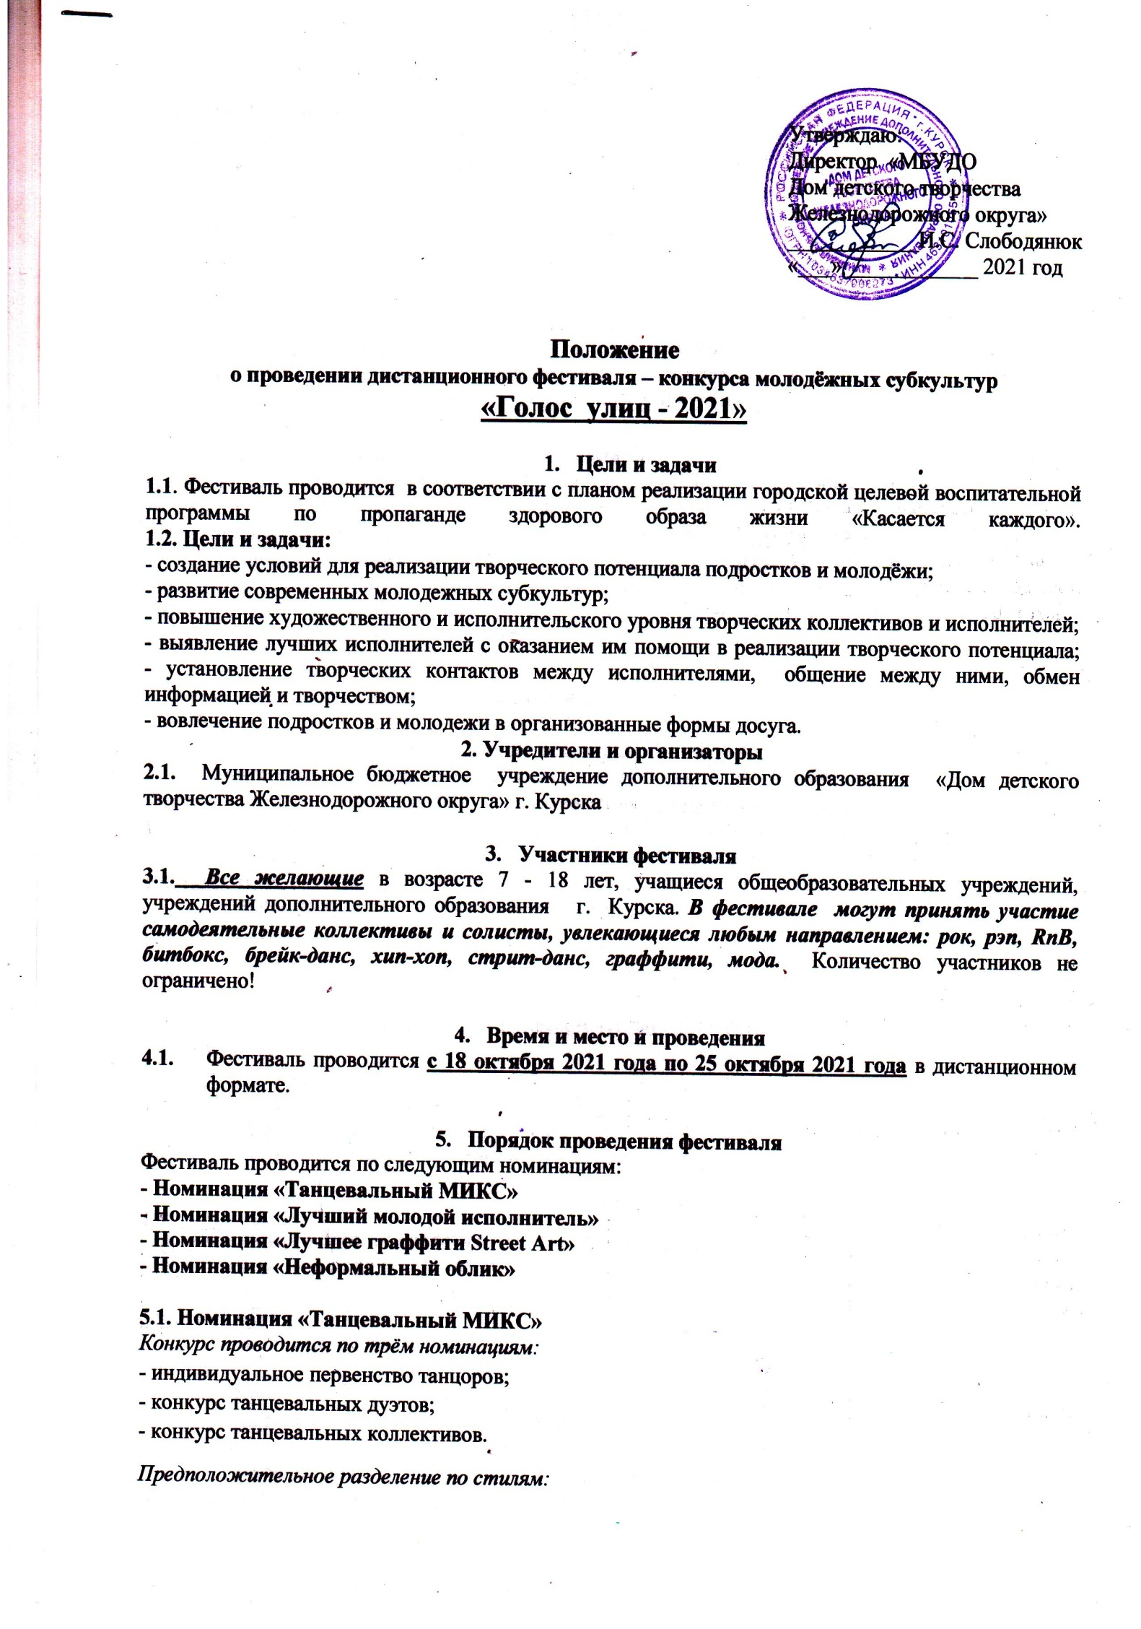

Hip-hop / New Style;
- «Break Dance»,
- «Electro Dance»,
- House;
- Tektonik;
- Jampstyle;
- Gumpstyle;
- Эстрадный современный танец и т.д.
Тематику участники определяют самостоятельно. Количество участников в коллективе не ограничено. Длительность концертного номера не более 5 минут.
Использование ненормативной лексики и жестов недопустимо.

Участники Конкурса представляют видеозапись танца в одной из номинаций в электронном формате с заявками до 25 октября 2021 года (включительно) в Оргкомитет на адрес электронной почты: olesy-1910@yandex.ru с пометкой "Голос улиц" для своевременного оформления дистанционного конкурсного показа в группе ВКонтакте https://vk.com/ddt_46.
Конкурсные номера и музыкальное сопровождение должны соответствовать возрасту детей. Продолжительность каждого номера не должна превышать 5 минут. Конкурсанты имеют право на участие в нескольких номинациях. В этом случае подается отдельная заявка и видеозапись на каждую номинацию, возрастную группу.

5.2. Номинация «Лучший молодой исполнитель» в стиле «Рэп», «Рок», «Хип-Хоп» и «Битбокс»
В конкурсе могут принять участие все желающие, исполняющие музыкальные произведения в указанных стилях. Номер представляется в сопровождении музыкального инструмента, под фонограмму или без музыкального сопровождения с текстом на русском языке. Тексты могут быть как авторские так и уже известных реперов. На фестивале не допускается исполнение в «плюсовом» варианте (фонограмма + голос). Использование ненормативной лексики и жестов недопустимо. Участники исполняют по одной музыкальной композиции.
Конкурс проводится по трём номинациям:
- соло;
- дуэт;
- ансамбли.
Тематику участники определяют самостоятельно. Длительность концертного номера не более 5 минут.
Видеозаписи конкурсных работ в электронном формате с заявками предоставляются до 25 октября 2021 года (включительно) в Оргкомитет на адрес электронной почты: olesy-1910@yandex.ru с пометкой "Голос улиц" для своевременного оформления дистанционного конкурсного показа в группе ВКонтакте https://vk.com/ddt_46.

5.3. Номинация «Лучшее граффити Street Art»
Конкурс проводится по нескольким номинациям:
- «StreetArt» (эскизы с оригинальным изображением лейблов, символики пропагандирующей здоровый образ жизни);
- «Любимые пейзажи города Курска» (эскизы с изображениями любимых мест Курского района);
- «Фристайл» (свободный стиль на молодежную тематику. Тема рисования произвольная).
- участник предоставляет на конкурс не более 5 эскизов;
- эскиз должен быть выполнен на листе форматом А4 в цветном виде;
- эскизы не должны содержать элементы насилия, экстремистской направленности, расовой ненависти или иных изображений оскорбляющих чьи-либо интересы и достоинства.
По результатам жюри выбирает лауреата и дипломантов Фестиваля в номинации «Лучшее граффити». Жюри вправе вводить дополнительные номинации. Использование ненормативной лексики и жестов недопустимо.
Требования к оформлению работ: работы предоставляются на конкурс в виде файлов - фотографий. Рисунок можно сфотографировать или отсканировать и сохранить в формате JPG. Объем файла с фотографией не должен превышать 10Мб. Ширина и высота фотографии не больше 1500 рх. Фотография должна быть четкой. 90 процентов фотографии конкурсной работы должна составлять сама конкурсная работа. Фотография должна быть перевернута так, как предполагает сама работа. Рисунки, изображенные горизонтально, должны быть на фотографии расположены горизонтально.
5.4. Номинация «Неформальный облик»
На конкурс предоставляются коллекции модных образов, созданные юными дизайнерами и демонстрируемые участниками коллектива. Необходимо представить 3 модных образа: «Костюм для отдыха и спорта», «Деловой костюм», «Нарядная одежда с использованием актуальных тенденций современной моды» Номинация проходит в форме дефиле с музыкальным сопровождением и комментарием, обосновывающим свой выбор и назначение костюма. Продолжительность дефиле не более 5 минут.
Видеозаписи конкурсных работ в электронном формате с заявками предоставляются до 30 октября 2020 года (включительно) в Оргкомитет на адрес электронной почты: olesy-1910@yandex.ru с пометкой "Голос улиц" для своевременного оформления дистанционного конкурсного показа в группе ВКонтакте https://vk.com/ddt_46.

5.5. Для участия в фестивале необходимо подать заявку (Приложение 1)
Заявки и конкурсные работы принимаются по электронной почте olesy-1910@yandex.ru до 25 октября 2021 года.

6. Критерии оценки выступления
Итоги подводятся по возрастным категориям: 7 – 10 лет, 11 – 14 лет, 15 – 18 лет.
  - Критерии оценивания номинации «Лучший молодой исполнитель» в стиле «Рэп», «Рок», «Хип-Хоп» и «Битбокс»:
- имидж исполнителя;
- качество сопровождения (фонограммы);
- актуальность текста;
- стиль и манера исполнения;
- дикция.
6.2. Критерии оценивания номинации «Танцевальный МИКС»
техника исполнения (точность в технике исполнения, соответствие стилю, уровень сложности, оригинальность, возможности танцора исполнить характерные особенности выбранной танцевальной техники, качество и синхронность исполнения, ритм);
композиция (выбор танцевальных элементов и их композиция, фигуры, вариация; использование танцевальной площадки, взаимодействие друг с другом, вариативность и оригинальность использования различных связок, линий и т.д.);
имидж (самовыражение, презентация, контакт со зрителем, костюм, реквизит, макияж и т.д.).
6.3. Критерии оценивания номинации «Лучшее граффити Street Art»:
- оригинальность авторской мысли;
- качество исполнения;
- сложность исполнения;
- соответствие целям и задачам Фестиваля.
6.4. Критерии оценивания номинации «Неформальный облик»
- соответствие требованиям к конкурсным образам;
- отражение темы в коллекции;
- оригинальность использования нетрадиционных материалов;
- наличие авторского почерка и выраженного индивидуального стиля.

7. Подведение итогов и награждение
7.1. Все участники фестиваля - конкурса «Голос улиц» награждаются дипломами и грамотами. Жюри имеет право отметить специальными дипломами исполнителей за особые творческие заслуги, а так же не присуждать места.

Справки по телефону:
89102173888 – Тарасова Олеся Дмитриевна

Можно принять участие в одной или в нескольких номинациях по желанию!

Приложение 1

Образовательное учреждение

ЗАЯВКА
на участие в фестивале – конкурсе молодежных субкультур
"Голос улиц - 2021"

Название образовательного учреждения

Ф.И. участника или название коллектива,
контактный телефон, адрес электронной почты (обязательно, т.к. на этот адрес будет выслан диплом или грамота)
Ф.И.О. руководителя (если участник идет от руководителя),
контактный телефон, адрес электронной почты (обязательно, т.к. на этот адрес будет выслан диплом или грамота)
Возраст участника (ов), класс
Номинация
Направление (жанр)
Название номера

Подпись /Расшифровка подписи/

Внимание!
Для участия в фестивале – конкурсе подготовка под руководством профессионального музыкального руководителя не требуется!!!
Приглашаются к участию любители, увлекающиеся данным направлением.

